Інформація
про педагога-наставника обдарованої дитини
(для обласного банку)

1.Прізвище, ім'я, по батькові педагога –
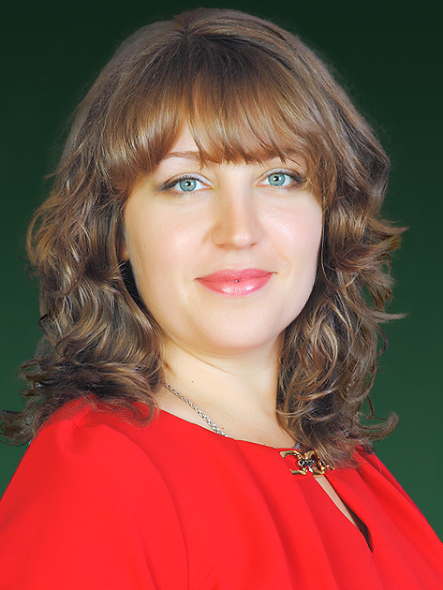

Фото
(розмір
на паспорт)
Зеркаль Дар’я Олександрівна

2. Повна дата народження – 26.12.1984р.

3. Повна назва навчального закладу, де працює –
Багатопрофільна гімназія Покровської міської ради

4. Предмет, який викладає - біологія

5. Загальний стаж – 14 років

6. Педагогічний стаж – 14 років

7. Категорія, звання, нагороди – спеціаліст І категорії

8. Вид обдарованості, яку розвиває (інтелектуальна, практично-перетворювальна, художньо-естетична, психомоторна) (підкреслити)
9. Педагогічне кредо: « Якщо запастися терпінням і виявити старання, то посіяне насіння неодмінно дасть добрі сходи» (Леонардо да Вінчі)
10. Особисті досягнення вчителя: керівник міського методичного об'єднання вчителів біології, ІІ місце у міському етапі конкурсу "Вчитель року" в номінації "Біологія", постійний член журі міських та обласних олімпіад з біології, екології.
11. Досягнення за 2 навчальні роки (підготовка переможців та призерів олімпіад, конкурсів, змагань тощо)

Навчаль -  ний рік | Міський рівень |  | Обласний рівень |  | Всеукраїнський рівень
 | Назва заходу | Резуль-  тат | Назва заходу | Резуль-  тат | Назва заходу | Результат
2017 - 2018 н. р. | ІІ етап Всеукраїнської олімпіади з екології,  Мєзніков О.,  11 клас;  Мірошниченко К., 10 клас | ІІ місце  ІІІ місце | ІІІ етап Всеукраїнської олімпіади з екології,  Мєзніков О.,  11 клас;  Мірошни-  ченко К., 10 клас | ІІІ місце  І місце | ІV етап Всеукраїнської олімпіади з екології,  Мірошни-ченко К.,  10 клас | учасник
2018 - 2019 | ІІ етап Всеукраїнської олімпіади з біології,  Матюхіна О.,  10 клас;  Мірошниченко  К., 11 клас;  ІІ етап Всеукраїнської олімпіади з екології,  Мірошниченко К., 11 клас;  Волошина Є., 10 клас | ІІ місце  ІІІ місце  ІІ місце  ІІ місце | ІІІ етап Всеукраїнської олімпіади з екології,  Мірошни-  ченко К.,  11 клас;  Волошина Є., 10 клас | ІІ місце  ІІІ місце | ІV етап Всеукраїнської олімпіади з екології,  Мірошни-ченко К.,  11 клас | учасник

В. о. директора Н. Б. Авер'янова

